**Фонд оценочных средств по вероятности и статистике для 9 класса**

**Спецификация контрольно-измерительных материалов**

**для проведения процедур контроля оценки качества образования**

**на уровне среднего общего образования.**

1. Содержание контрольно-диагностических работ определяется на основе:

-Федерального государственного образовательного стандарта от 31.05.2021 № 287 "Об утверждении федерального государственного образовательного стандарта основного общего образования" (Зарегистрирован 05.07.2021 № 64101) общего образования.

***Документы, определяющие содержание КИМ***

1. Примерная рабочая программа основного общего образования Математика (базовый уровень) для 5-9 классов образовательных организаций. Одобрена решением федерального учебно-методического объединения по общему образованию, протокол 3/21 от 27.09.2021 г.-М.: 2021.
2. Математическая вертикаль. Теория вероятностей и статистика 7–9 классы : учеб. по­со­бие для об­ще­об­ра­зо­ват. орг. : / Высоцкий И.Р., Макаров А.А., Тюрин Ю.Н. и др. под. ред. Ященко И.В.. — М. : Про­све­ще­ние, 2022.
3. Открытый банк заданий ФИПИ.

2. Цель: определить уровень сформированности предметных результатов (по остаточному принципу) у учащихся 9 класса на начало года, установление соответствия уровня ЗУН обучающихся требованиям государственного образовательного стандарта общего образования.

3.Распределение заданий КИМ по содержанию

|  |  |  |  |
| --- | --- | --- | --- |
| № | Тема | Число заданий | Номера заданий |
| 1 | Работа с графиком, извлечение информации | 1 | 1 |
| 2 | Элементы математической статистики | 1 | 2 |
| 3 | Графическое представление ситуаций для описания реальных процессов и явлений, при решении задач | 1 | 2 |
| 4 | Диаграммы. Извлечение информации из диаграмм. | 1 | 3 |
| 5 | Множество. Подмножество. | 1 | 4 |
| 6 | Элементарные события случайного опыта. Случайные события. Вероятности событий. | 3 | 3,4,5 |
| 7 | Несовместные события, противоположные события. | 2 | 6 |
| 8 | Независимые события. Несовместные события. Представление эксперимента в виде дерева. | 1 | 7 |

4.Перечень требований к уровню подготовки учащихся, проверяемые в процессе мониторинга.

|  |  |  |  |
| --- | --- | --- | --- |
| Номер  задания | Проверяемые элементы содержания | Уровень | Максимальное количество баллов за одно задание |
| 1 | Умение извлекать информацию, представленную в виде графика. Умение обосновывать свое мнение. | Б | 1 |
| 2 | Умение описывать данные с | Б | 2 |

|  |  |  |  |
| --- | --- | --- | --- |
|  | помощью статистических показателей: средних значений и мер рассеивания (размах, медиана, мода).  Умение строить полигон частот. |  |  |
| 3 | Умение извлекать информацию, представленную в виде диаграммы. Умение находить вероятность случайного события. | Б | 2 |
| 4 | Оперировать понятиями множество и подмножество. Умение находить вероятности событий | Б | 1 |
| 5 | Умение находить вероятности случайных событий в опытах, зная вероятности элементарных событий, анализируя условие задачи, представленного в виде таблицы,чертежа,рисунка. | Б | 1 |
| 6 | Умение перечислять элементарные события и находить вероятность элементарного события. Умение применять классическое определение вероятности.  Умение применять формулу сложения вероятностей для несовместных событий. | Б | 1 |
| 7 | Умение изображать условие задачи в виде дерева возможных вариантов. Умение применять формулы сложения и умножения вероятностей | П | 2 |

5.Контрольная работа состоит из 7 заданий, среди них 6 заданий базового уровня и 1 задание повышенного уровня.

6.Продолжительность выполнения: 45 минут.

7.Шкала перевода баллов в оценки

|  |  |  |  |  |
| --- | --- | --- | --- | --- |
| Оценки | «2» | «3» | «4» | «5» |
| Баллы | 0-4 | 5-6 | 7-8 | 9-10 |

Задание 1

Вариант 1

Загруженность автомобильных дорог измеряется в баллах по десятибалльной шкале. Для каждого значимого маршрута в городе определяется эталонное время, за которое его можно проехать по свободной дороге, не нарушая правил дорожного движения. Сравнивая время проезда по тем же улицам при текущей дорожной ситуации и эталонное время, компьютер вычисляет загруженность дороги в баллах. Загруженность автомобильных дорог в 1-2 балла означает, что дороги практически свободны, а если загруженность выше 7 баллов, то пользоваться автомобилем нецелесообразно. На графике показана средняя загруженность дорог в Москве в некоторый будний день

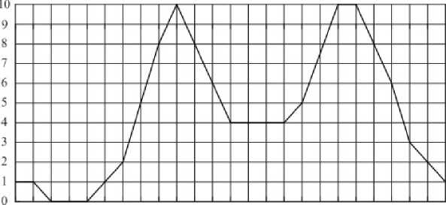

OOOQOOCOOOOOOOOOOOGOOOGOO о о о о о о о о о о о о о о о о 5 о о о о о о о о

ООО 0 00 о О О О — — — — — — «— — — - м М N N 5

На графике видны два «всплеска» в течение суток. Чем их можно объяснить? Второй «всплеск» шире первого. Какими причинами это может быть вызвано? Напишите несколько предложений, в которых обоснуйте своё мнение по этим вопросам.

Задание 2

У 25 восьмиклассников спросили, сколько в среднем часов в день они смотрят телевизор. Вот что получилось:

|  |  |  |  |  |  |  |
| --- | --- | --- | --- | --- | --- | --- |
| ТВ в день  (ч) | 0 | 1 | 2 | 3 | 4 | 5 |
| Число | 1 | 7 | 10 | 4 | 1 | 2 |
| школьник. |  |  |  |  |  |  |

1. Определите размах, моду, среднее арифметическое выборки.

2. Постройте полигон частот.

Мама Павла разрешает ему взять одну конфету из сумки. Он не видит конфеты. Количество конфет каждого цвета в сумке показано на следующем графике.

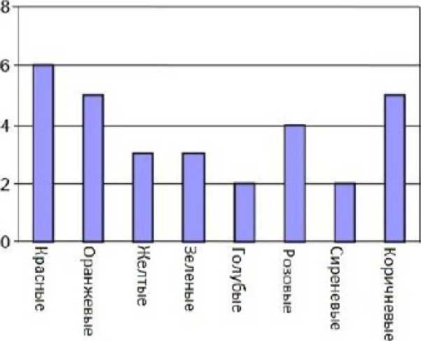

1. Какая вероятность того, что Павел вытянет красную конфету?
2. Какая вероятность того, что Павел вытянет зеленую или розовую конфету?

Задание 4

Соревнования по фигурному катанию проходят 3 дня. Всего запланировано 50 выступлений: в первый день — 18 выступлений, остальные распределены поровну между вторым и третьим днями. В соревнованиях участвует спортсмен Михаил. Порядок выступлений определяется жеребьёвкой. Какова вероятность того, что спортсмен Михаил будет выступать во второй день соревнований?

Задание 5

На поле для игры в крестики-нолики поставлен крестик (см. рис.). Свободную клетку для нолика выбирают случайным образом. Найдите вероятность того, что нолик окажется в клетке, соседней с крестиком (клетки считаются сосденими, если у них есть общая сторона).

|  |  |  |
| --- | --- | --- |
|  | X |  |
|  |  |  |
|  |  |  |

Футбольная команда «Алтуфьево» по очереди проводит товарищеские матчи с командами «Бибирево» и «Владыкино». В начале каждого матча судья бросает монетку, чтобы определить, какая из команд начнёт игру, то есть будет первая владеть мячом. Какова вероятность того, что команда «Алтуфьево» по жребию будет начинать хотя бы один матч?

Задание 7

Две фабрики выпускают одинаковые стекла для автомобильных фар. Первая фабрика выпускает 45% этих стекол, вторая — 55%. Первая фабрика выпускает 3% бракованных стекол, а вторая — 1%. Найдите вероятность того, что случайно купленное в магазине стекло окажется бракованным.

ВАРИАНТ 2

Задание 1

Грунтовые воды — подземные воды, расположенные близко к поверхности земли. Грунтовые воды формируются прежде всего за счёт просачивания атмосферных осадков и воды из водоёмов. Уровень грунтовых вод обычно совпадает с уровнем воды в колодцах. В одном из колодцев, расположенном на участке земли с огородом, проводились ежемесячные измерения уровня воды в течение года. Жирными точками показан уровень воды в колодце в метрах. За нулевой уровень принимается уровень поверхности земли. Для наглядности точки соединены линией.

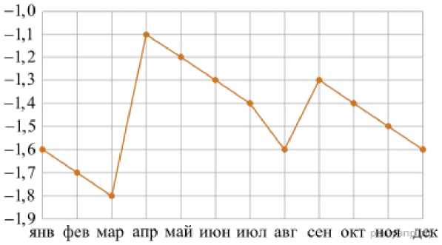

На диаграмме видно, что уровень воды в колодце заметно повысился в апреле. Как можно объяснить весенний подъём, а затем снижение уровня грунтовых вод? Напишите несколько предложений, в которых обоснуйте своё мнение по этому вопросу.

У 25 девятиклассников спросили, в каком месяце у них день рождение. Вот что получилось:

|  |  |  |  |  |  |  |  |  |
| --- | --- | --- | --- | --- | --- | --- | --- | --- |
| месяц | 1 | 3 | 5 | 6 | 7 | 9 | 10 | 12 |
| Число учащихся | 2 | 2 | 2 | 1 | 4 | 5 | 4 | 5 |

1.Определите размах, моду, среднее арифметическое выборки. 2. Постройте полигон частот.

Задание 3

Мама Павла разрешает ему взять одну конфету из сумки. Он не видит конфеты. Количество конфет каждого цвета в сумке показано на следующем графике.

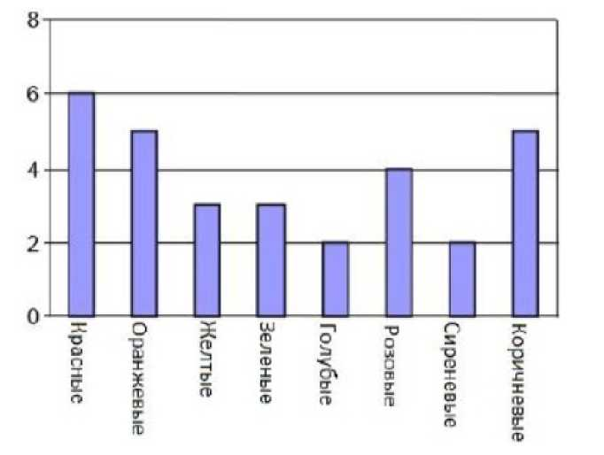

1. Какая вероятность того, что Павел вытянет розовую конфету?
2. Какая вероятность того, что Павел вытянет оранжевую или сиреневую конфету?

Задание 4

Соревнования по фигурному катанию проходят 4 дня. Всего запланировано 50 выступлений: в первые два дня — по 12 выступлений, остальные распределены поровну между третьим и четвёртым днями. В соревнованиях участвует спортсмен Л. Порядок выступлений определяется жеребьёвкой. Какова вероятность того, что спортсмен Л. будет выступать в третий день соревнований?

На поле для игры в крестики-нолики поставлен крестик (см. рис.). Свободную клетку для нолика выбирают случайным образом. Найдите вероятность того, что нолик окажется в клетке, соседней с крестиком (клетки считаются сосденими, если у них есть общая сторона).

|  |  |  |
| --- | --- | --- |
|  |  |  |
|  | Х |  |
|  |  |  |

Задание 6

При изготовлении шоколадных батончиков номинальной массой 50 г вероятность того, что масса батончика будет в пределах от 49 г до 51 г, равна 0,42. Найдите вероятность того, что масса батончика отличается от номинальной, больше чем на 1 г.

Задание 7

Две фабрики выпускают одинаковые стекла для автомобильных фар. Первая фабрика выпускает 25% этих стекол, вторая - 75%. Первая фабрика выпускает 4% бракованных стекол, а вторая - 2%. Найдите вероятность того, что случайно купленное в магазине стекло окажется бракованным.

**Фонд оценочных средств по вероятности и статистике для 9 класса**

**Спецификация контрольно-измерительных материалов**

**для проведения процедур контроля оценки качества образования**

**на уровне среднего общего образования.**

1. Содержание контрольно-диагностических работ определяется на основе:

-Федерального государственного образовательного стандарта от 31.05.2021 № 287 "Об утверждении федерального государственного образовательного стандарта основного общего образования" (Зарегистрирован 05.07.2021 № 64101) общего образования.

***Документы, определяющие содержание КИМ***

1. Примерная рабочая программа основного общего образования Математика (базовый уровень) для 5-9 классов образовательных организаций. Одобрена решением федерального учебно-методического объединения по общему образованию, протокол 3/21 от 27.09.2021 г.-М.: 2021.
2. Математическая вертикаль. Теория вероятностей и статистика 7–9 классы : учеб. по­со­бие для об­ще­об­ра­зо­ват. орг. : / Высоцкий И.Р., Макаров А.А., Тюрин Ю.Н. и др. под. ред. Ященко И.В.. — М. : Про­све­ще­ние, 2022.
3. Открытый банк заданий ФИПИ.

2. Цель: определить уровень сформированности предметных результатов (по остаточному принципу) у учащихся 9 класса на конец года, установление соответствия уровня ЗУН обучающихся требованиям государственного образовательного стандарта общего образования.

3.Распределение заданий КИМ по содержанию, видам умений и способам деятельности

В таблице 1 приведено примерное распределение заданий в работе по основным разделам программы. Варианты КИМов сконструированы таким образом, чтобы обеспечить проверку всех групп умений, выделенных в кодификаторе.

***Таблица 1. Распределение заданий по основным разделам***

|  |  |  |  |
| --- | --- | --- | --- |
| **№** | **Раздел, тема** | **Число заданий** | **Номера заданий** |
| 1 | Графики, диаграммы. Их чтение, извлечение информации | 1 | 1 |
| 2 | Элементы комбинаторики | 1 | 2 |
| 3 | Элементарные события случайного опыта. Случайные события. Вероятности событий. | 1 | 3 |
| 4 | Испытания Бернулли. | 1 | 4 |
| 5 | Элементарные события случайного опыта. Случайные события. Вероятности событий. | 2 | 5 |
| 6 | Геометрическая вероятность | 1 | 6 |
| 7 | Математическое ожидание и дисперсия случайной величины | 1 | 7 |

1. Распределение заданий КИМ по уровню сложности

Работа содержит две группы заданий, обязательных для выполнения всеми учащимися. Назначение первой группы – обеспечить проверку достижения учащимся уровня базовой подготовки, а второй – обеспечить проверку достижения повышенного уровня подготовки.

К базовому уровню относятся задания 1-5А

К повышенному уровню относятся задания 5Б-7

1. На выполнение всей работы отводится 40 минут.

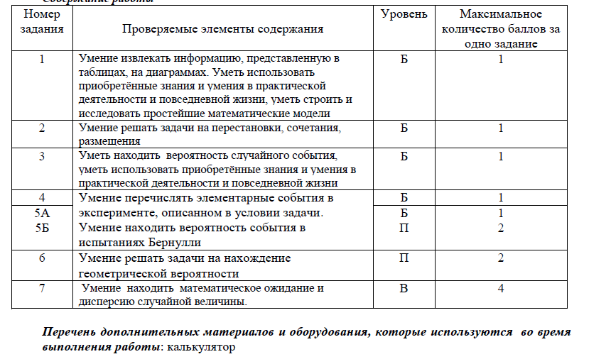

5.Система оценивания выполнения отдельных заданий и работы в целом.

Задание считается выполненным верно, если ученик дал верный ответ и привел соответствующее ответу решение.

Шкала перевода баллов в оценки

|  |  |  |  |  |
| --- | --- | --- | --- | --- |
| Оценки | «2» | «3» | «4» | «5» |
| Баллы | 0-3 | 4-8 | 9-11 | 12-13 |

***1 вариант***

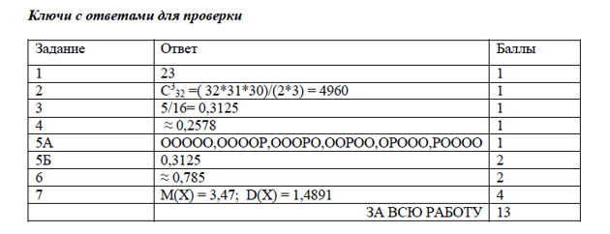

***2вариант***

|  |  |  |
| --- | --- | --- |
| ***Задание*** | ***Ответ*** | ***Баллы*** |
| ***1*** | ***23*** | ***1*** |
| ***2*** | ***5*4*3*2*1=120*** | ***1*** |
| ***3*** | ***4/10=0,4*** | ***1*** |
| ***4*** | ***Р=0,375*** | ***1*** |
| ***5А*** | ***ОООО, ОООР,ООРО, ОРОО, РООО*** | ***1*** |
| ***5Б*** | ***Р=6/16=3/8=0,375*** | ***2*** |
| ***6*** | ***0,785*** | ***2*** |
| ***7*** | ***М(Х)=0,5; D(X)=6,05*** | ***4*** |
|  |  | ***13*** |

**Итоговая контрольная работа за курс 9 класса**

Вариант 2

1.Гостиница «Гостевой дом» находится в историческом центре Санкт-Петербурга.

Жирными точками на диаграмме показана средняя цена номера в рублях за сутки в

каждом месяце 2018 года. Для наглядности точки соединены линией.

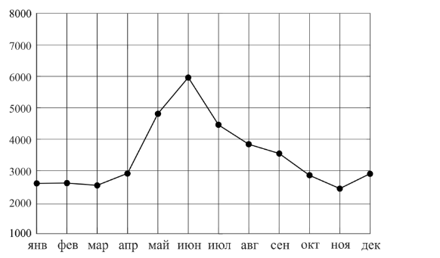

Какие из четырех утверждений верны?

1) В период с января по декабрь 2018 года средняя цена номера в рублях за сутки не превышала 5000 рублей.

2) В период с января по декабрь 2018 года средняя цена номера в рублях за сутки в ноябре была равна 2500 руб..

3) Размах средней цены номера в рублях за сутки в период с января по декабрь 2018 года был не меньше 3500 рублей.

4) В период с января по декабрь 2018 года средняя цена номера в рублях за сутки с каждым месяцем увеличивалась.

2.Сколькими способами 5 человек могут встать в очередь друг за другом?

3. На тарелке лежат одинаковые на вид пирожки6 3 с мясом, 3 с капустой и 4 с вишней. Саша наугад берет один пирожок. Найдите вероятность того, что пирожок окажется с вишней.

4. В некотором испытании Бернулли успех наступает с вероятностью p=0,5. Найдите вероятность того, что в серии из 4 таких испытаний наступит ровно 2 успеха.

5. В случайном эксперименте симметричную монету бросают четырежды.

а) Выпишите все элементарные исходы этого опыта, благоприятствующие событию «орел выпал хотя бы три раза».

б) Найдите вероятность события «орел выпал два раза».

6. В квадрат со стороной 6 см вписан круг. Какова вероятность того, что выбранная наугад точка квадрата принадлежит кругу?

7.В таблице дано распределение случайной величины X. Найдите математическое ожидание и дисперсию случайной величины X.

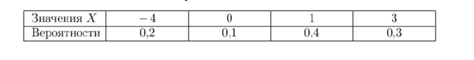

Вариант 1

1. На диаграмме показана средняя дневная температура в г. Костроме в октябре 2022 г. По

горизонтальной оси отмечены даты, а по вертикальной – температура в градусах Цельсия.

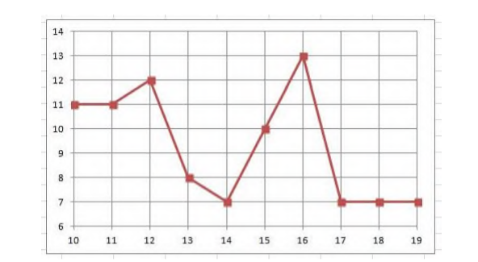

Какие из четырёх следующих утверждений верны?

1)В период с 10 по 19 октября 2022 г. температура воздуха Костроме не поднимались

выше +110С.

2) В период с 10 по 19 октября 2022 г. средняя дневная температура в Костроме впервые

опустилась до + 70С 14 октября.

3)Размах температуры воздуха в Костроме в период с 10 по 19 октября 2022 г. был не

меньше чем 60С.

4)В период с 13 по 16 октября 2022 г. средняя дневная температура в Костроме с каждым

днем была все выше.

2. Сколькими способами можно выбрать старосту, помощника старосты и ответственного за дежурство из 32 учащихся?

3. На тарелке лежат на вид одинаковые пирожки: 7 с творогом, 5 с повидлом и 4 с яблоками. Какова вероятность того, что выбранный пирожок окажется с повидлом?

4. Найдите вероятность наступления ровно 5 успехов в 9 испытаниях Бернулли с вероятностью успеха p=0,5.

5. Монету бросают 5 раз

а) Выпишите все элементарные исходы этого опыта, благоприятствующие событию «орел выпал хотя бы четыре раза».

б) Найдите вероятность события «орел выпал ровно три раза».

6. В квадрат со стороной 18 см вписан круг. Какова вероятность того, что выбранная наугад точка квадрата принадлежит кругу?

7. В таблице дано распределение случайной величины X. Найдите математическое ожидание и дисперсию случайной величины X.

